Развивающее занятие «Веселые гномики»

Цели: развитие произвольного внимания, развитие опосредованного мышления.
Задачи:
- развитие свойств внимания (устойчивости, переключения, концентрации);
- развитие видов внимания (слухового и зрительного);
- развитие наблюдательности;
- развитие мышления.
Формы, приёмы и методы работы: коллективная работа, самостоятельная работа.
Материалы: изображение животных (6 картинок) – загадки подбираются в соответствии с изображениями животных; геометрические фигуры: большие и маленькие круги, квадраты и шестиугольники – каждая фигура красного, синего и жёлтого цвета. Для рефлексии бабочки, цветок, гриб, листик.

Сегодня на занятии мы не только выполним разные задания, но и совершим воображаемое путешествие на лесную полянку, где живут веселые гномики.

Упражнение 1. «Буквоедка»
Буквоедка очень любит буквы, но больше всего ей нравиться буква «А». Давайте её спасём. Для этого в тексте надо вычеркнуть все буквы «А» (корректура). В течение 3 минут.

Упражнение 2. «Мы самые внимательные!»
а. Я буду называть ряд слов. Если вы услышите название растения, то хлопните один раз в ладоши. Приготовили ладоши. Начали.
- Окно, кактус, телевизор, ромашка, мать-и-мачеха, линейка, тумбочка, карандаш, гладиолус, часы, медуница, коробка, одеяло, роза, клен, собака, шиповник, календарь, пароход, картошка, каштан, дуб, стол, комната, липа, шкаф, фартук, фундук, береза, доктор, тополь.
б. Теперь задание посложнее. Вам нужно будет узнать животных. Если вы услышите название животного, вам надо будет встать. Приготовились. Начали.
- Корова, папоротник, самовар, бегемот, шмель, подушка, лягушка, пол, ворона, штора, кобра, пуговица, ящерица, воробей, осьминог, ковер, карточка, стул, швабра, еж, кактус, банка, обезьяна, синица, бабочка, парафин, дельфин, кнопка, акула, куртка, барсук, камыш, мышь, дом, слон, мальчик, тушканчик, конфета, жираф, леопард.
в. Задание усложняется. Теперь, когда я буду называть растения. Что вы будете делать? (хлопать) А если животное? (вставать) Приготовились. Начали.
- Колокол, колокольчик, бант, корова, акула, табуретка, пипетка, аист, гвоздика, подснежник, береза, ручка, божья коровка, волосы, пчела, волк, холодильник, олень, сирень, ландыш, окно, дом, дятел, свитер, тарелка, шнур, кобра, обезьяна, пион, одеколон, дверь, воробей, журавль, книга, сторож, ласточка, бревно, грач, осина, стекло, кузнечик, кошка, палка, галка, фиалка.

Упражнение 3."Выполни по образцу"
Упражнение включает в себя задание на прорисовку достаточно сложных, но повторяющихся узоров. Каждый из узоров требует повышенного внимания ребенка, т.к. требует от него выполнения нескольких последовательных действий:
а) анализ каждого элемента узора;
б) правильное воспроизведение каждого элемента;
в) удержание последовательности в течение продолжительного времени.
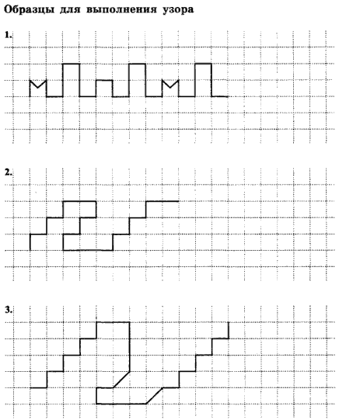

Упражнение 4. «Прятки»
Педагог – психолог: Звери очень осторожны и поэтому, увидев людей, прячутся. Психолог на глазах у детей прячет «животных» за геометрические фигуры.
Медведь спрятался за большой жёлтый круг, ёж за маленький жёлтый круг, волк за большой красный квадрат, заяц за маленький красный квадрат, олень за большой зелёный треугольник, белка за маленький зелёный треугольник.
Загадки:
Педагог – психолог: Звери покажутся, если мы отгадаем про них загадки.
1. Кто зимой холодный
Бродит злой, голодный ( Волк)

2. Я колючий, меня не возьмёшь
Я называюсь……….. ( Ёж)

3. Он в дупло засунул лапу,
И давай рычать, реветь,
Ой какой же ты сластёна
Косолапенький ……… ( Медведь)

4. Зимой белый, летом серый ( Заяц)

5. Хожу в пушистой шубе,
живу в густом лесу.
В дупле на старом дубе,
орешки я грызу. (Белка)

6. Трав копытами касаясь
Ходит по лесу красавец,
Ходит смело и легко,
Рога раскинув широко. (Олень)
Педагог – психолог: Запомнили, кто за какой фигурой прятался?
Ребята должны вспомнить, кто за какой фигурой прятался, то есть вновь «спрятать».

Занятие завершается, и нам пора возвращаться. Наше путешествие было волшебным.
Если закрыть глаза и сосредоточится на одну минуту, то мы снова окажемся в классе.

Рефлексия занятия:
Что вам понравилось? Что запомнилось?
На доске цветок, грибок и листик. Если вам понравилось сегодняшнее занятие, то посадите бабочку на цветок, если не очень понравилось, то на грибок. А если вообще не понравилось, то на листик. Учащиеся выходят по одному.








